Merge Sort

Random arrays
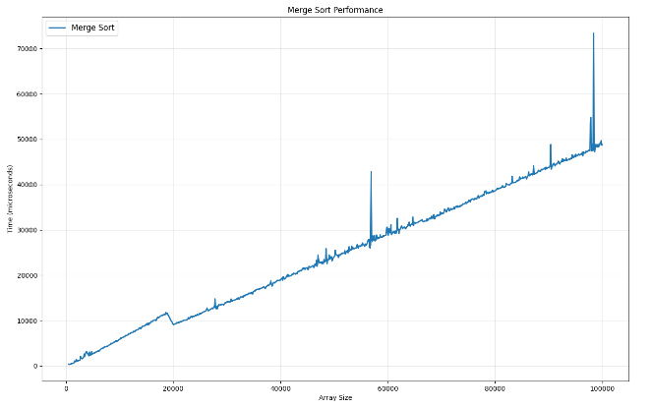

Back sorted arrays
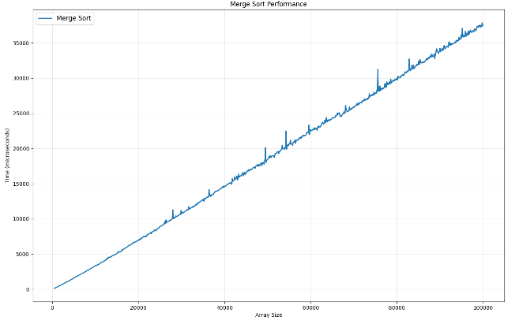

Almost sorted arrays
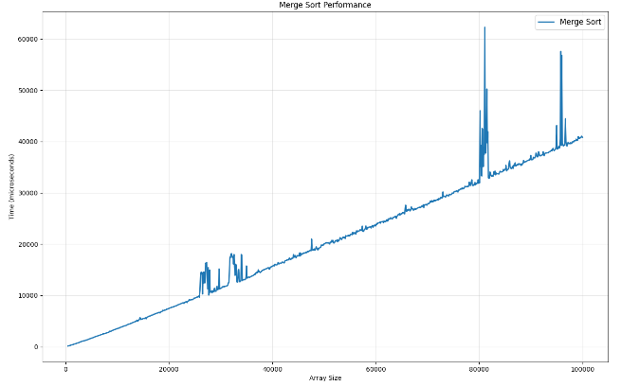

Merge + Insertion Sort

Random arrays
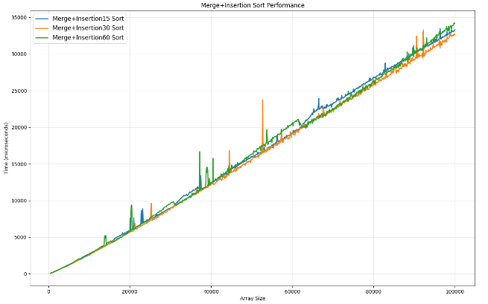
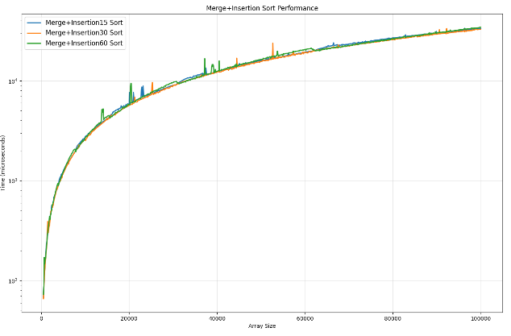
В данной категории тестов алгоритмы Merge Sort с разными порогами перехода на Insertion Sort показывают приблизительно одинаковые результаты.

Back sorted arrays
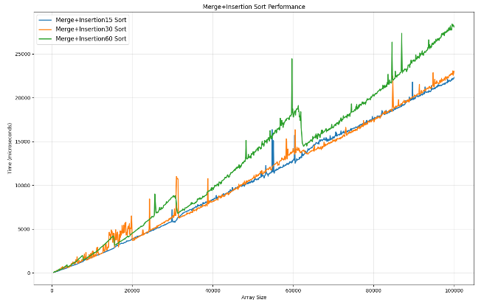
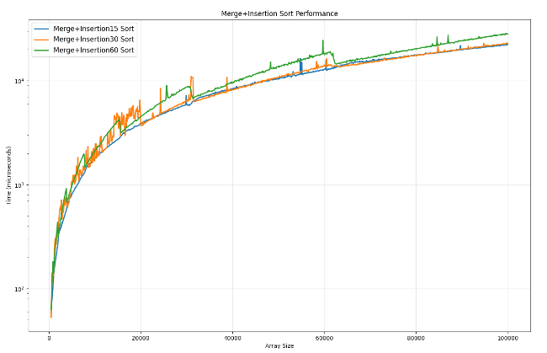
В данной категории тестов более эффективным оказался вариант с порогом перехода равным 15, потому что обратно отсортированный массив – худший случай для Insertion Sort.

Almost sorted arrays
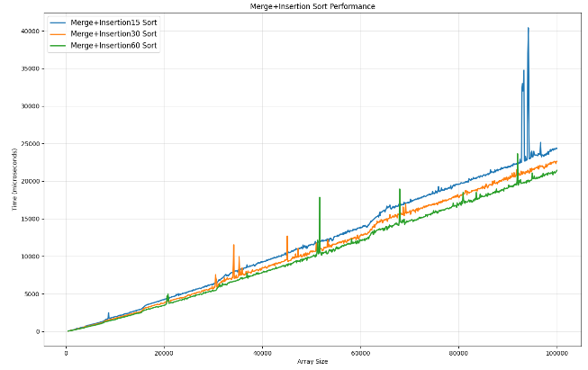
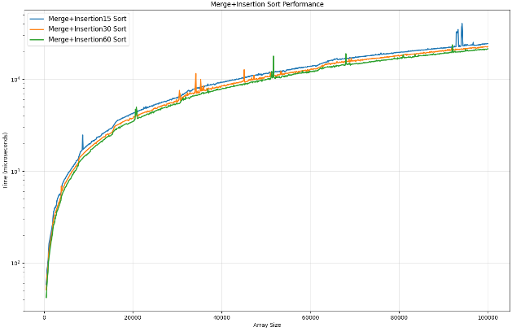
В данной категории тестов более эффективным оказался вариант с порогом перехода равным 60, потому что отсортированный (или почти отсортированный) массив – лучший случай для Insertion Sort.

Сравнение времени работы алгоритмов
Возьмем средний порог перехода из протестированных – 30.

Random arrays
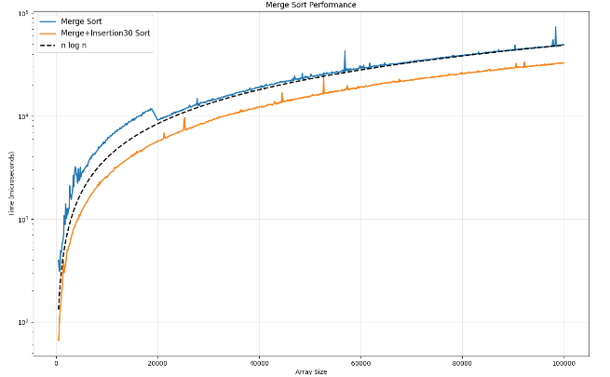
В сравнении со стандартной реализацией Merge Sort, Merge+Insertion30 показывает более эффективное время выполнения. Асимптотическая сложность одинаковая, но у Merge+Insertion30 константа меньше. При этом все протестированные пороги перехода на Insertion давали бы такой же результат.

Back sorted arrays
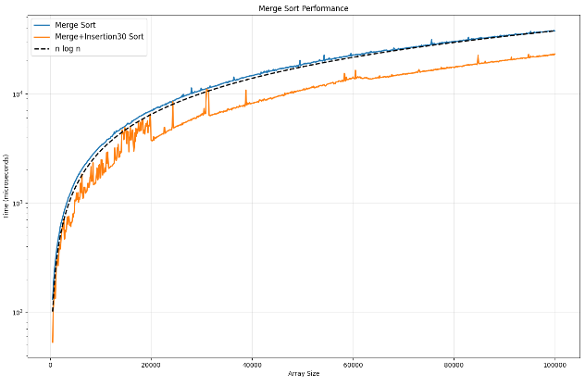
В сравнении со стандартной реализацией Merge Sort, Merge+Insertion30 показывает более эффективное время выполнения. Асимптотическая сложность одинаковая, но у Merge+Insertion30 константа меньше. При этом все протестированные пороги перехода на Insertion давали бы все равно меньшее время выполнения (порог перехода не стоит делать слишком большим, потому что массивы из этой категории тестов – худшие случая для Insertion Sort).

Almost sorted arrays
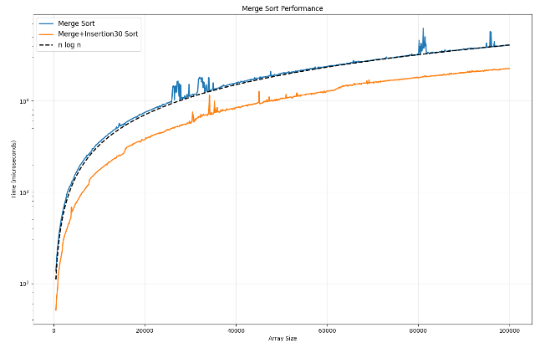
В сравнении со стандартной реализацией Merge Sort, Merge+Insertion30 показывает более эффективное время выполнения. Асимптотическая сложность одинаковая, но у Merge+Insertion30 константа меньше. При этом все протестированные пороги перехода на Insertion давали бы все равно меньшее время выполнения (порог перехода не стоит делать слишком маленьким, потому что массивы из этой категории тестов – лучшие случая для Insertion Sort).

Выводы и ссылки
Merge Sort с переходом на Insertion Sort с порогом в районе 30 стабильно показывает более эффективное время выполнения особенно на почти отсортированных массивах (за счет того, что это самый благоприятный случай для Insertion Sort), чем стандартная реализация Merge Sort.
Ссылка на результаты выполнения алгоритмов: AnalysisOfMergeSort/data at master · AndreyBry/AnalysisOfMergeSort
Реализация ArrayGenerator: AnalysisOfMergeSort/ArrayGenerator.h at master · AndreyBry/AnalysisOfMergeSort
Реализация SortTester: AnalysisOfMergeSort/SortTester.h at master · AndreyBry/AnalysisOfMergeSort
Id посылки на CodeForces: 348845430

